Задание №1 Тестирование

1. КЛЮЧЕВУЮ РОЛЬ В ЭВОЛЮЦИИ ОРГАНИЧЕСКОГО МИРА ИГРАЕТ:
1) естественный отбор
2) состояние атмосферы
3) наличие пресной воды
4) климатические условия

2. ЕСТЕСТВЕННЫЙ ОТБОР ОСНОВЫВАЕТСЯ:
1) на колебании численности популяции
2) на изоляции
3) на борьбе за существование
4) на мутации

3. АНТРОПОЛОГИЧЕСКИЙ ПРИЗНАК, КОТОРЫЙ ТОЧНО ИЗМЕРИТЬ НЕВОЗМОЖНО ИЛИ НЕЦЕЛЕСООБРАЗНО, НАЗЫВАЕТСЯ:
1) дискретно варьирующим
2) номинальным
3) метрическим
4) порядковым

4. ДИСКРЕТНО ВАРЬИРУЮЩИМ АНТРОПОЛОГИЧЕСКИМ ПРИЗНАКОМ НАЗЫВАЮТ:
1) длину тела
2) возрастающую последовательность признака
3) наличие или отсутствие резус-фактора в крови
4) соотношение костного и мышечного компонентов тела

5. ОСНОВНОЙ МАТЕРИАЛ ЕСТЕСТВЕННОГО ОТБОРА ЭТО:
1) пролиферация
2) мутация
3) дегенерация
4) акселерация
6. ЕДИНИЦЕЙ ЭВОЛЮЦИИ ЯВЛЯЕТСЯ:
1) популяция
2) род
3) вид
4) семейство

7. ЗАКОН ХАРДИ—ВАЙНБЕРГА ОПИСЫВАЕТ:
1) условия генетической нестабильности популяции
2) причины разнообразия фенотипа
3) условия генетической стабильности популяции
4) причины мутаций

8. СПОСОБНОСТЬ ПОПУЛЯЦИИ К УВЕЛИЧЕНИЮ ЧИСЛЕННОСТИ НАЗЫВАЕТСЯ:
1) наследственность
2) рождаемость
3) фенотипизация
4) полиморфизм

9. ВЕЛИЧИНА ПОПУЛЯЦИИ, ОТНЕСЕННАЯ К НЕКОТОРОЙ ЕДИНИЦЕ ПРОСТРАНСТВА, НАЗЫВАЕТСЯ:
1) плотность популяции
2) численность популяции
3) распространенность популяции
4) географическая расположенность популяции

10. ЭКОЛОГИЧЕСКАЯ РОЖДАЕМОСТЬ ЭТО:
1) максимальная рождаемость
2) идеальная рождаемость
3) минимальная рождаемость
4) реальная рождаемость

Задание №2 Ситуационные задачи
1. Более 100 лет назад на острове Вознесения появились крысы. Они расплодились в таком количестве, что английский комендант решил избавиться от них с помощью кошек. По его просьбе привезли кошек. Но они сбежали в отдаленные уголки острова и стали уничтожать не крыс, а домашнюю птицу и диких цесарок. Кошки со временем стали свирепыми и кровожадными. За столетие они отрастили себе почти собачьи клыки и стали сторожить дома островитян, ходить по пятам за хозяином и бросаться на посторонних.
Вопрос 1: Предположите причины данных изменений.
Вопрос 2: Дайте научное обоснование произошедшим изменениям.
Ответ 1_______________________________________________________________________
Ответ 2_______________________________________________________________________

2. Гренландские норманны — прекрасно развитые люди — за 200 лет изоляции от Европы превратились в чахлых ревматиков и подагриков с искривленными позвоночниками. А женщины были неспособны рожать. Они вымерли.
Вопрос 1: Объясните причины произошедшего.
Вопрос 2: Какие виды изолятов могут быть?
Ответ 1_______________________________________________________________________
Ответ 2_______________________________________________________________________

Задание №3 Ответьте на вопросы
1. Что такое норма реакции? Приведите примеры из человеческой популяции
2. Объяснить понятие «дрейф генов». Приведите примеры.
3. Что такое поток генов? Приведите примеры.
4. В чем заключается иммиграция генов. Приведите примеры.
5. Дайте определения понятиям: популяция, этнос, народ, раса.

Задание №4 Составьте граф логической структуры «Изменчивость», в которой отразите все возможные ее варианты

Задание №5 Заполните граф логической структуры «Мутации», дайте характеристику каждому виду мутаций и приведите примеры из человеческой популяции
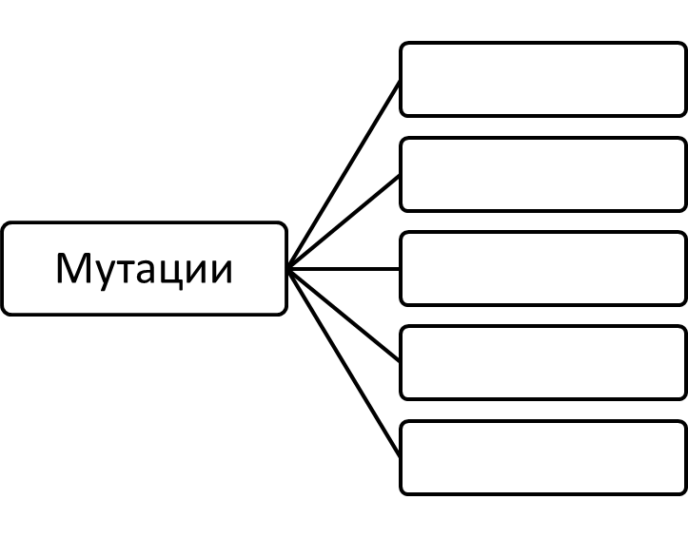

Задание №6 На приведенной ниже схеме, определите виды естественного отбора, опишите суть каждого, приведите примеры из животного мира и в человеческой популяции
